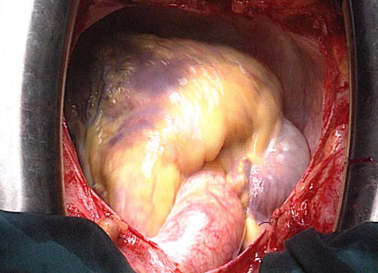

Dossier Herz
Die Pumpe – Nicoles Herzfehler – Herz und Lifestyle – Liebe

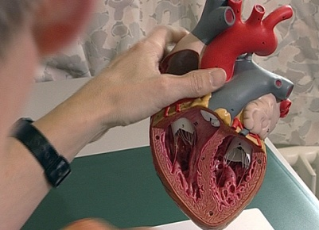 |  | 1. Wie oft schlägt das Herz täglich?  Es schlägt rund 100 000 Mal täglich.  2. Wie viele Liter Blut pumpt es täglich durch das Kreislaufsystem?  Es pumpt 6000 bis 8000 Liter Blut durch den Körper.  3. Wie viele Male pro Minute schlägt das Herz eines Erwachsenen durchschnittlich im Schlaf?  Es schlägt rund 60 Mal pro Minute.  4. Wie viele Male pro Minute schlägt das Herz eines Erwachsenen durchschnittlich bei körperlicher Anstrengung?  Es schlägt rund 180 Mal pro Minute.  5. Welche Funktion hat das Herz?  Es hat die Funktion einer Pumpe, die den Blutkreislauf aufrechterhält.  6. Erkläre die Pumpfunktion des Herzens und den Blutkreislauf.  Und so funktioniert die Herzpumpe: Die rechte Herzhälfte pumpt das Blut in die Lungen. Dort tankt das Blut Sauerstoff und fliesst dann zurück ins Herz. Die linke Herzhälfte pumpt das Blut durch den Körper. Dort versorgt es Organe und Zellen mit Sauerstoff und Nährstoffen und fliesst zurück in die rechte Herzhälfte.  7. Ab wann beginnt das Herz eines Menschen zum ersten Mal zu schlagen?  Es schlägt bereits in der fünften Schwangerschaftswoche.  8. Was sind die Unterschiede eines Babyherzens gegenüber dem eines Erwachsenen?  Das Babyherz schlägt rund 150 Mal in der Minute, das eines Erwachsenen nur rund 75 Mal. Das Herz eines Erwachsenen ist zehn Mal schwerer und im Querdurchmesser vier Mal grösser.  9. Wie oft schlägt das Herz eines alten Menschen durchschnittlich?  Rund 50 Mal in der Minute  10. Zähle drei degenerative Herzstörungen auf.  Herzrhythmusstörungen, Herzkranzgefässverengungen (Angina Pektoris/Herzinfarkt), Herzklappendefekte, krankhafte Vergrösserungen der Kammern oder der Herzmuskulatur.
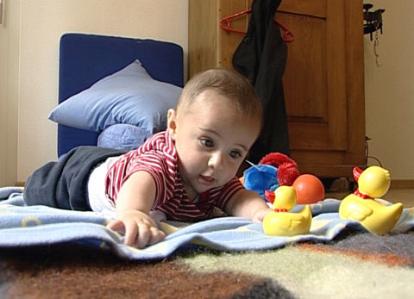
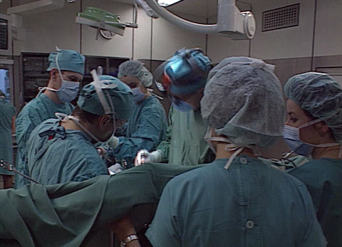

11. Warum sind Herz- und Kreislauferkrankungen die häufigsten Todesursachen in der Schweiz?
Dank Antibiotika können Infektionskrankheiten besser behandelt werden – das heisst, die Menschen kommen heute immer häufiger in ein Alter, in dem die degenerativen Auswirkungen am Herzen spürbar werden. Ausserdem ist auch unser Lebensstil: Rauchen, Alkohol, Bewegungsmangel, Übergewicht, fettreiche Kost, Stress schädlich fürs Herz.
12. Zähle drei Möglichkeiten auf, Herzerkrankungen zu beheben.
Herzschrittmacher, Herzkatheter mit aufblasbarem Ballon, Bypass, künstliche Herzklappen, Herzschrittmacher

